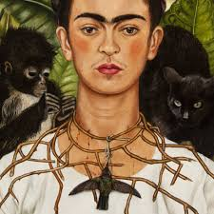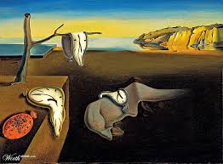
Frida Kahlo: Autorretrato con collar de espinas Salvador Dalí: La persistencia de la memoria
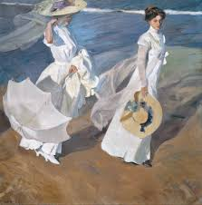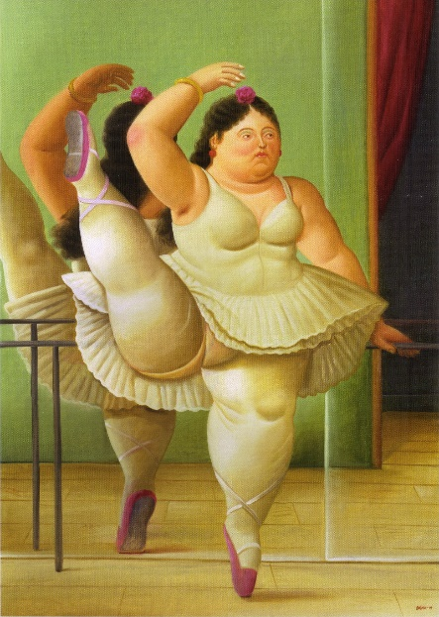
Joaquín Sorolla: Paseo a orillas del mar Fernando Botero: Bailarina en la barra
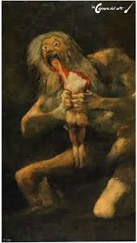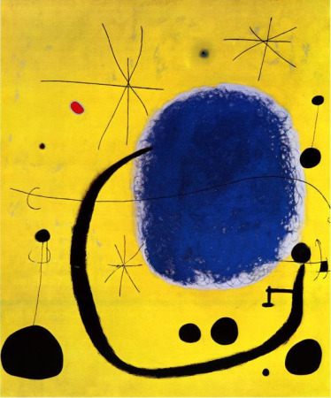
Goya: Saturno devorando a su hijo Joan Miró: El Oro del Azul

